**航空云监控管理**

**需求规格说明书**

|  |  |  |  |
| --- | --- | --- | --- |
| 文档版本号： | V1.0 | 文档编号： |  |
| 文档密级： | 保密 | 归属部门/项目： | 索贝 |
| 产品名： | 航空云运维系统 | 子系统名： |  |
| 编写人： | 汤洪民 | 编写日期： | 2024-02-22 |



**卓望数码技术（深圳）有限公司 版权所有**

**内部资料 注意保密**

目 录

1 前言 3

1.1 文档说明 3

1.2 术语及缩略语 3

2 产品背景 3

3 产品概述 4

3.1 产品目标 4

3.2 目标用户 4

3.3 业务流程&逻辑关系 4

3.4 部署架构 4

3.5 公共约束 4

4 产品功能需求 5

4.1 证书管理（需求ID：） 5

4.1.1 创建证书 6

4.2 域名管理（需求ID：） 9

4.2.1 创建域名 9

5 非功能性需求 12

5.1 性能要求 12

5.2 业务质量要求 12

5.3 安全要求 13

5.4 扩展性要求 13

5.5 可移植性要求 13

5.6 可靠性要求 13

5.7 可测试性需求 13

5.8 兼容性需求 14

5.9 可维护性需求 14

|  |  |  |  |  |
| --- | --- | --- | --- | --- |
| 修订履历 | | | | |
| 版号 | 日期 | 内容 | 责任人 | 审批人 |
| V1.0 | 2024-2-22 | 初稿 | 汤洪民 |  |
|  |  |  |  |  |
|  |  |  |  |  |
|  |  |  |  |  |
|  |  |  |  |  |

# 前言

本文档作为航空云智能运维平台功能需求规格，指导该平台系统的研发，包括设计、开发、测试、验收等。

## 文档说明

本文档所定义的功能需求规格重点关注航空云智能运维平台中运维系统业务目标，及与其他系统的功能边界。

## 术语及缩略语

| **缩略语/术语** | **全 称** | **说 明** |
| --- | --- | --- |
|  |  |  |
|  |  |  |
|  |  |  |
|  |  |  |
|  |  |  |
|  |  |  |
|  |  |  |
|  |  |  |
|  |  |  |

# 产品背景

航空云智能运维平台，监控管理主要用于监控基础资源设备数据、云资源设备数据、监控概览相关数据。可以帮助平台管理人员实时了解资源的使用情况和告警情况，降低平台风险。

# 产品概述

## 产品目标

本子系统主要面向于索贝平台及航空云测试、研发人员，核心目的是帮助研发人员了解功能要求描述。

## 目标用户

本子系统中的业务场景涉及如下的系统角色：

| **角色名称** | **职责** | **备注** |
| --- | --- | --- |
| 测试 | 可以按照初期功能描述进行验证 |  |
| 研发 | 可以了解产品背景、需求和功能规则 |  |

## 部署架构

## 公共约束

1. 浏览器须支持Chrome主流版本。
2. 所有自定义条件查询结果输出表格，除非特别说明均默认每页10条记录，支持翻页功能（首页、上一页、下一页、尾页、前往第几页、当前页码和总页数）；当用户在前往第几页中输入的数字非自然数时提示：输入页码错误；当输入页码大于当前结果的最大页数时直接跳转到最后一页。
3. 所有自定义搜索/筛选条件，除非特别说明，输入框为相应字段的模糊查询，枚举值选择类为相应字段的精确查询。所有下拉框枚举值在各功能中说明外，作为筛选条件时默认显示‘-全部-’，其它地方无需显示已有枚举值时默认显示‘-请选择-’。所有关键字搜索的关键字输入框，支持回车执行搜索。多条件组合查询默认所有条件关系为‘与’。
4. 用户刷新页面、跳转页面或执行系统功能时，如果没有相应菜单或功能权限，则系统提示：对不起，你无该菜单或功能权限！ 用户点击确定后跳转到首页。

# 产品功能需求

## 功能需求如下（需求ID： ）

### 监控概览页面

**【功能说明】**

监控概览页面汇总物理设备数据、云资源总览数据、告警总览、区域资源等数据。

1. 设备、云资源数据如果没有，是数据字段显示为0）
2. 区域数据也是同上，没有显示就不显示）

**【角色说明】**

**管理人员：**有权限的管理人员可以查看监控概览数据。

**【角色权限】**

**管理人员：**查看。

**【数据来源】**

**数据来源：**客户侧数据会用接口同步至kafka，我们定时去获取性能数据展示在当前页面。云资源、基础设备则需要从CMDB中获取。

**（区域资源数据是CMDB配置）**

**【数据要求】**

**数据要求：**实时数据，最好是写个脚本定时获取客户侧的数据展示在当前页面。

**【客户要求】**

**客户要求：**页面开发完成后需要给到客户镜像包

**【界面展示】**

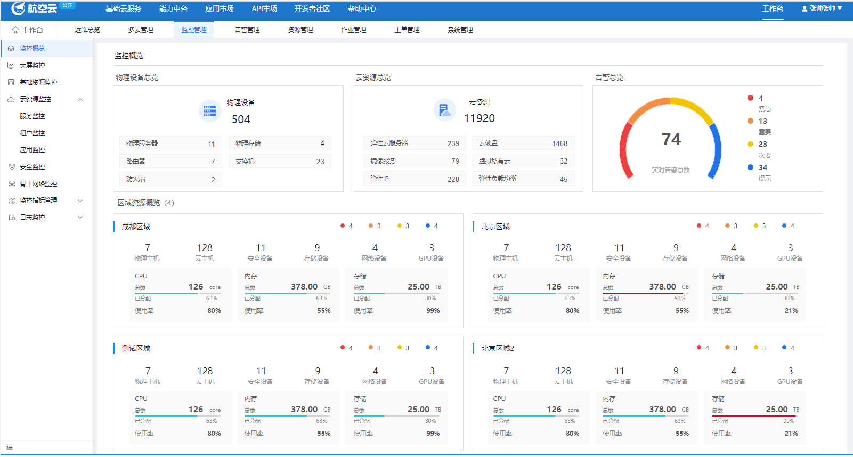

**【功能说明】**

|  |  |  |  |
| --- | --- | --- | --- |
| 序号 | 功能名称 | 展示方式 | 功能描述/规则 |
| 1 | 物理设备总览 | 卡片数据展示 | 1. 物理设备展示所有基础物理设备数量 2. 物理设备固定展示6个，超出的滑动展示 |
| 2 | 云资源总览 | 卡片数据展示 | 1、云资源展示所有云资源设备数量  2、云资源固定展示6个，超出的滑动展示 |
| 3 | 告警提示 | 卡片数据展示 | 1、按告警的低、中、高、严重 |
| 4 | 区域资源 | 卡片数据展示 | 1. CPU、内存、存储设置阈值设置百分之80，超过80显示红色 2. **已分配去掉不要了** |
| 5 | 区域资源 | 卡片数据展示 | 1、区域信息由CMDB进行创建维护，区域数据客户侧提供 |

### 基础资源监控概览页面

**【功能说明】**

基础资源监控页面展示全部区域的设备状态、实时告警、资源使用率统计等数据，可选择计算设备、存储设备、网络设备、安全设备等详细数据。（网络设备、安全设备先不做，设备状态是做成可配）

**【角色说明】**

**管理人员：**有权限的管理人员可以查看基础资源概览页面数据。

**【角色权限】**

**管理人员：**查看。

**【数据来源】**

**数据来源：**客户侧数据会用接口同步至kafka，我们定时去获取性能数据展示在当前页面。云资源、基础设备则需要从CMDB中获取。

**（区域资源数据是CMDB配置）**

**【数据要求】**

**数据要求：**实时数据，最好是写个脚本定时获取客户侧的数据展示在当前页面。

**【界面展示】**

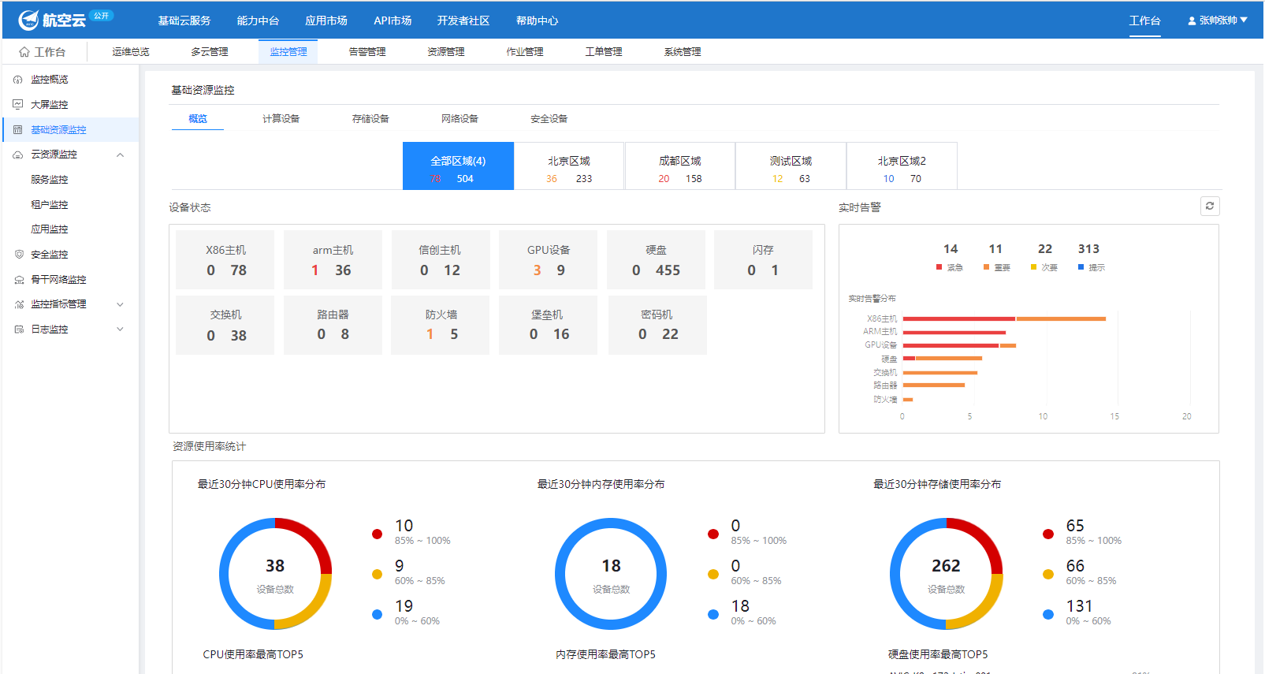

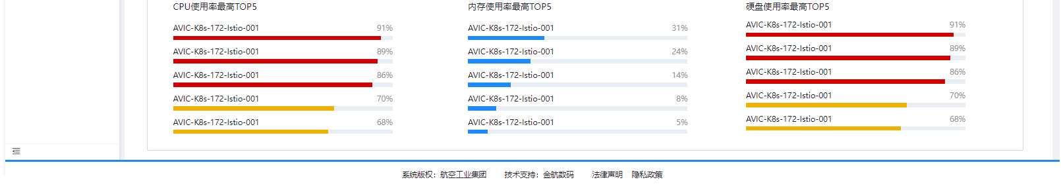

**【功能说明】**

|  |  |  |  |
| --- | --- | --- | --- |
| 序号 | 功能名称 | 展示方式 | 功能描述/规则 |
| 1 | 概览区域资源 | 页签卡片选择 | 默认全部区域、可点击北京区域进行切换  区域资源选项卡中，显示为告警总数和告警等级数量，颜色等级取告警中最高的等级。例如：低等级告警5条，严重告警10条，那么告警15条，颜色用严重告警的红色显示 |
| 2 | 设备状态 | 卡片、可配置 | 设备状态中，显示为告警总数和告警颜色等级数量，颜色等级取告警中最高的等级。例如：低等级告警5条，严重告警10条，那么告警15条，颜色用严重告警的红色显示 |
| 3 | 资源使用率统计 | 卡片 | 1. 当前页面不需要实时刷新，可以进行手动刷新，数据显示最近3分钟的平均值（在计算时，当前时间往前推30分钟） 2. 设备数据以**物理服务器**进行统计 |

### 基础资源监控-计算设备页面

**【功能说明】**

管理人员可通过点击基础资源监控-概览页面进入后，点击计算设备切换为计算设备列表页面展示全部区域的设备类型数量，可筛选区域展示对应区域的设备信息。

**【角色说明】**

**管理人员：**有权限的管理人员可以查看基础资源监控-计算设备的数据。

**【角色权限】**

**管理人员：**查看。

**【数据来源】**

**数据来源：**客户侧数据会用接口同步至kafka，我们定时去获取性能数据展示在当前页面。云资源、基础设备则需要从CMDB中获取。

**（区域资源数据是CMDB配置）**

**【数据要求】**

**数据要求：**实时数据，最好是写个脚本定时获取客户侧的数据展示在当前页面。

**【界面展示】**

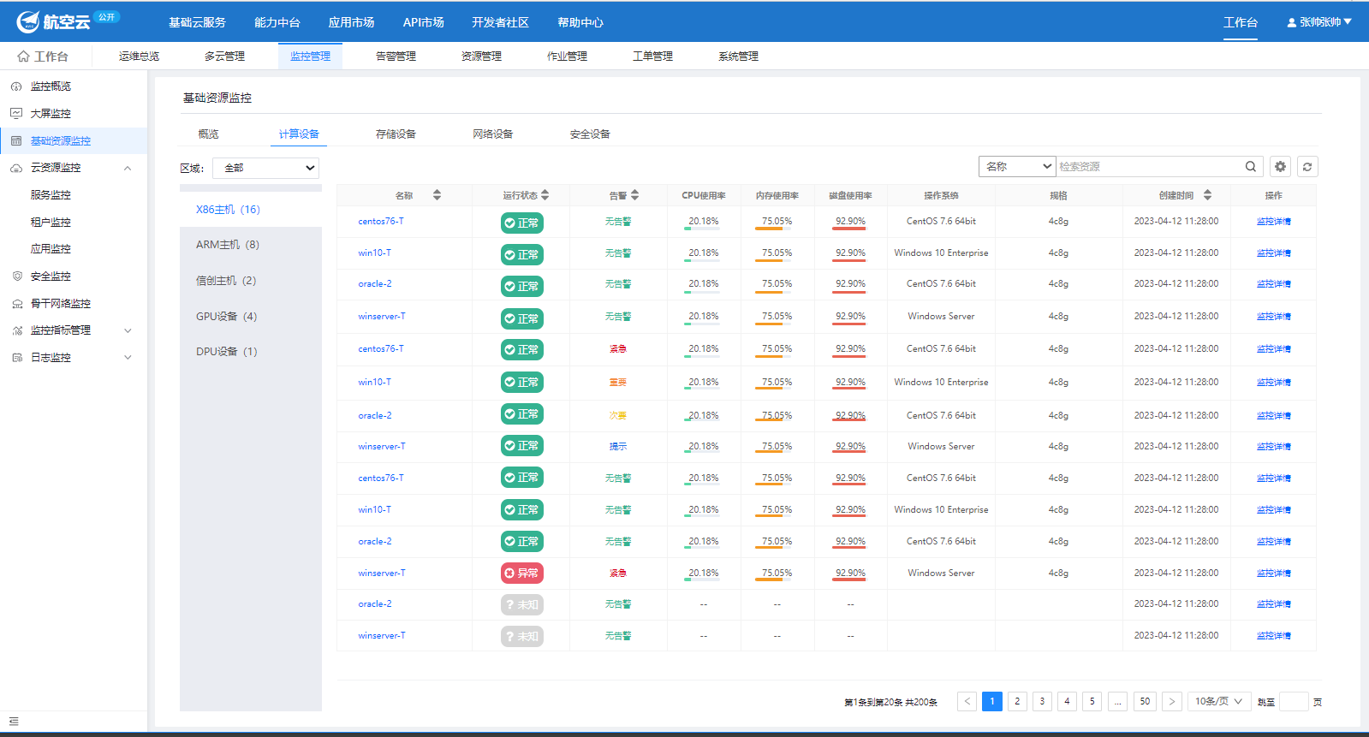

**【功能说明】**

|  |  |  |  |
| --- | --- | --- | --- |
| 序号 | 功能名称 | 展示方式 | 功能描述/规则 |
| 1 | 区域 | 下拉选择 | 默认展示全部、可选择区域，选择区域后展示区域的计算设备 |
| 2 | 查询 | 下拉选择、输入框 | 可选择名称、规格、操作系统输入查询（支持模糊查询） |

**【字段说明】**

|  |  |  |  |
| --- | --- | --- | --- |
| 序号 | 字段名称 | 说明 | 功能描述/规则 |
| 1 | 名称 | 字段通过CMDB配置，数据对接华为、阿里云获取 | 点击字段旁的倒序正序图标，可进行倒序正序操作 |
| 2 | 运行状态 | 数据对接华为、阿里云获取 | 点击字段旁的倒序正序图标，出现弹窗显示运行状态、可进行勾选或取消，取消后隐藏当前列字段，勾选显示当前列字段 |
| 3 | 告警 | 数据对接华为、阿里云获取 | 点击字段旁的倒序正序图标，出现弹窗显示运行状态、可进行勾选或取消，取消后隐藏当前列字段，勾选显示当前列字段 |
| 4 | CPU使用率 | 数据对接华为、阿里云获取 | 取值去性能数据中获取当前设备的CPU使用率 |
| 5 | 内存使用率 | 数据对接华为、阿里云获取 | 取值去性能数据中获取当前设备的内存使用率 |
| 6 | 磁盘使用率 | 数据对接华为、阿里云获取 | 取值去性能数据中获取当前设备的磁盘使用率 |
| 7 | 操作系统 | 数据对接华为、阿里云获取 | - |
| 8 | 规格 | 数据对接华为、阿里云获取 | - |
| 9 | 创建时间 | 数据对接华为、阿里云获取 | 点击字段旁的倒序正序图标，可进行倒序正序操作 |
| 10 | 操作 | CMDB配置字段 | 监控详情：点击后跳转监控详情页面 |

### 基础资源监控详情-概览页面

**【功能说明】**

管理员点击基础资源监控页面，点击计算设备、存储设备切换后，点击监控详情页面进入到基础资源监控详情-概览页面展示基本信息、设备建状态信息、关键指标数据。

**【角色说明】**

**管理人员：**有权限的管理人员可以查看基础资源监控详情的数据。

**【角色权限】**

**管理人员：**查看。

**【数据来源】**

**数据来源：**客户侧数据会用接口同步至kafka，我们定时去获取性能数据展示在当前页面。云资源、基础设备则需要从CMDB中获取。

**（区域资源数据是CMDB配置）**

**【数据要求】**

**数据要求：**实时数据，最好是写个脚本定时获取客户侧的数据展示在当前页面。

**【数据粒度】**

**数据来源：**设备组件状态数据为实时每分钟更新，关键指标数据每分钟更新。

**【界面展示】**

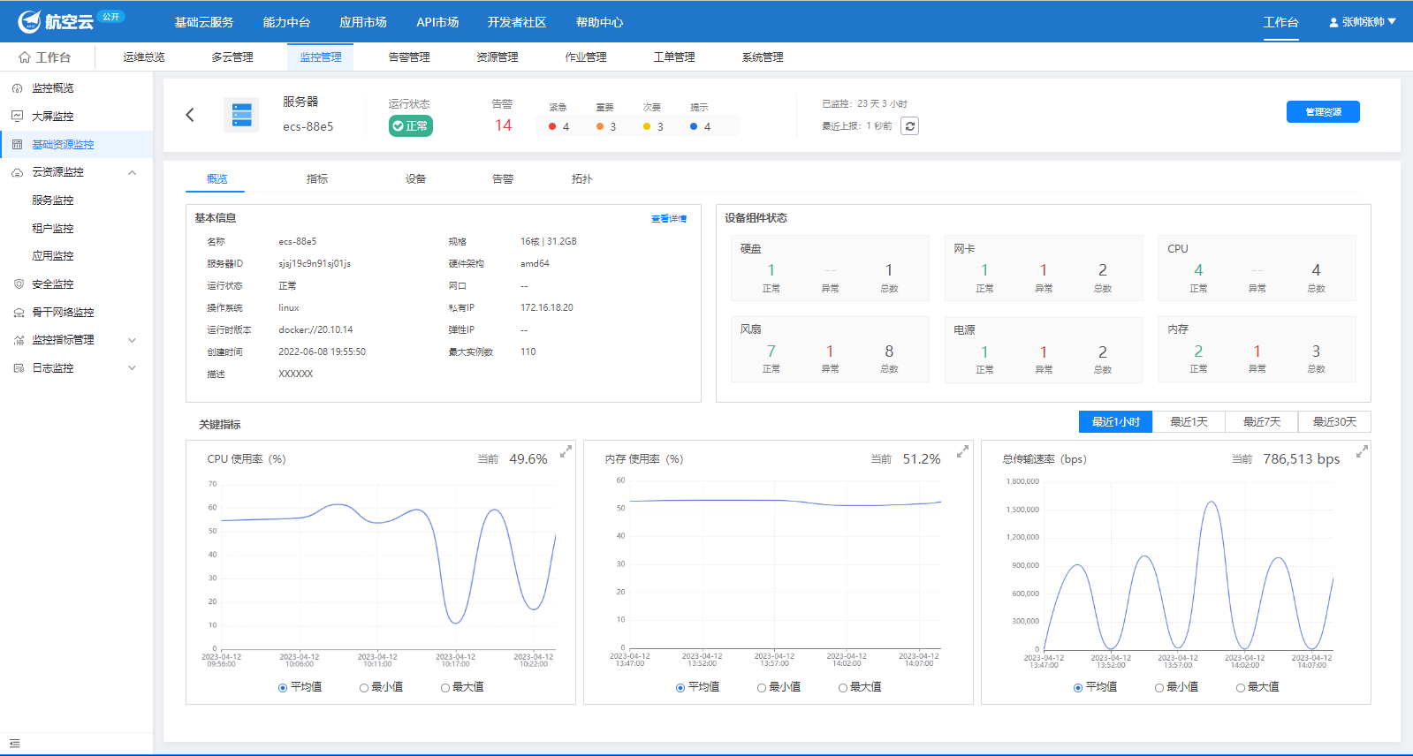

**【功能说明】**

|  |  |  |  |
| --- | --- | --- | --- |
| 序号 | 功能名称 | 展示方式 | 功能描述/规则 |
| 1 | 基本信息 | 卡片展示 | 1、查看详情：点击后跳转资源管理页面展示设备详细数据。  2、基本信息显示14个字段，多出的可点击“查看详情” |
| 2 | 关键指标 | 选项卡 | 1. 可以选择展示最近一小时、一天、最近7天、最近30天的数据 2. 放大图标：点击后出现弹窗，将数据图表展示在弹窗中，放大效果，关闭后弹窗消失 3. 平均值、最小值、最大值什么效果 |
| 3 | 图表 | 图表 | 1. 最大值：如果一分钟有6个点数据则取最大 2. 最小值：如果一分钟有6个点数据则取最小 3. 平均值：如果一分钟有6个点则取平均值展示   备注:1取决于设备类型所对应的关键数据指标  2按天粒度进行统计 |
| 4 | 管理资源 | 按钮 | 不需要，去掉 |
| 5 | 设备组件状态 | 数据统计 | 取值于设备的运行状态，分为运行正常、异常 |

# 非功能性需求

## 性能要求

## 业务质量要求

<产品需求说明>

1、产品完整性

用户完成特定任务和达到特定目标时所具有的正确和完整程度。对于本产品来说，产品需求中规定的产品特性是否实现。

2、用户界面交互

软件产品的界面必须符合行业视频管理系统面规范并提供良好的用户界面以方便用户使用。

## 安全要求

<产品需求说明>

1、网络安全管理

通过网络技术手段保证安全访问和监控，并对网络中传输中的数据进行加密等安全保护。

2、系统级安全管理

对于关键应用服务器的系统本身和运行于其上的应用，应给予专门的保护，防止未授权用户的非法访问。

3、应用级安全

系统应提供应用级安全，可对不同用户授予不同权限。

4、系统安全日志

系统需支持操作日志查询，系统支持安全加固，系统代码需修复高危漏洞，对于账号密码等敏感信息需加密码处理。

## 扩展性要求

<产品需求说明>

无

## 可移植性要求

<产品需求说明>

高版本能够兼容低版本功能。

## 可靠性要求

<产品需求说明>

1、不间断工作能力

平台中心处理系统具有以7*24*52的方式连续不间断工作的能力。

整个系统的可用性应达到99％以上。

软件系统必须保证质量，并在实施前经过完全测试，并应具备质保证明。

采用可靠性高的商用数据库操作平台，确保事务处理和数据库的完整性。

数据库完整性规范的使用贯穿于系统的全部应用模块中。

系统应具备自动报警功能，以提醒系统管理员避免出现系统崩溃等严重事件。

系统没有明显和可能导致严重后果的错误。

服务器端系统应可长期稳定运行，不会因长期使用或负载过高导致系统故障。

2、故障恢复

➢在出现系统故障后能够在1小时内恢复系统运行，数据在24小时内恢复处理。

## 可测试性需求

<产品需求说明>

至少要求具备以下环境测试，经测试通过后，才能够发布生产环境。

1. 测试环境：本地测试环境
2. 准生产环境：与现网生产环境相同的环境

## 兼容性需求

<产品需求说明>

高版本能够兼容低版本功能。

## 可维护性需求

<产品需求说明>

1、系统管理和监控

系统应提供7*24的全天候监控管理功能。

2、日志管理和审计

系统应提供完善的日志管理，以供用户审计。

3、数据备份和恢复

本产品需要大容量的磁带库设备，以便定期地对系统进行备份。

4、异常处理

异常处理应能分别处理系统异常和数据异常

5、环境需求

参见IMS平台统一部署要求。